Pressemitteilung 40AM12
Aktuell November 2012
Automatische, mannlose Reinigung im Maschinenraum erhöht Produktivitätspotenzial
Text und Bilder unter www.pressearbeit.org
Maschinen schnell, automatisch und mannlos reinigen
Kontakt und Informationen:
ANDREAS MAIER
GmbH & Co. KG
Marcel Häge
Waiblinger Straße 116
D-70734 Fellbach
Tel. +49 (0)711–57 66-264
Fax +49 (0)711–57 66-205
haege@amf.de
www.amf.de

(Fellbach) Mit dem praktischen AMF-Cleaner der Andreas Maier GmbH & Co. KG (AMF) können Anwender Werkstücke und Spannvorrichtungen sowie Werkzeuge und Maschinen während und nach der Bearbeitung vollautomatisch reinigen. Verschieden gestaltete Reinigungswerkzeuge Stick und Ball wechseln sich je nach Bedarf sebstständig in die Maschinenspindel von CNC-Maschinen ein und reinigen mit Kühlschmierstoff oder Druckluft. Beim AMF-Cleaner in der Ausführung Ball mit umlaufender Düsenanordnung lassen sich alle Düsen einzeln öffnen oder verschließen. Das ermöglicht vollautomatische, systematische und punktgenaue Reinigungsvorgänge. Eine teure Bettspülung kann oftmals entfallen.
„Die automatisierbaren Reinigungsvorgänge mit unserem neuen AMF-Cleaner sind schneller und gründlicher als jegliche manuelle Reinigung“, betont Katharina Lang, Produktmanagerin von AMF. Das automatische Reinigungswerkzeug AMF-Cleaner nutzt die Funktionen von CNC-Maschinen und Bearbeitungszentren für schnelles und preiswertes Reinigen und Trocknen. Die Reinigungswerkzeuge, die das Unternehmen im praktischen Set anbietet, verfügen über eine Schnittstelle zur Maschinenspindel. Über das Werkzeugwechselsystem des Bearbeitungszentrums werden sie wie ein Zerspanungswerkzeug vollautomatisch ein- und ausgewechselt. Durch Rotation der Werkzeuge in der Spindel mit maximal 100 U/min verstärkt sich die Reinigungsleistung. Die reicht aus, um Werkstücke, Spannvorrichtungen, den Maschinentisch oder den gesamten Maschineninnenraum vollautomatisch und mannlos zu reinigen – schneller als jeder Bediener dies bewerkstelligt. So reinigt der AMF-Cleaner im Eilgang und lässt sich schnell und einfach in den Automationsablauf einbinden. Als Reinigungsmedium kann sowohl Kühlschmierstoff als auch Druckluft eingesetzt werden.

Reinigungsbereich von 360°
Das Medium wird zum Entfernen von Spänen durch die Spindel zugeleitet. Durch ein pulsierendes Einspritzen in Verbindung mit einer Rotation reinigt das Werkzeug äußerst gründlich. Darüber hinaus können mit dem Reinigungswerkzeug gezielt ausgewählte Stellen angefahren oder kritische Konturen abgefahren werden. Der seitlich angebundene AMF-Cleaner deckt in der Ausführung Ball ermöglicht es mit einem Reinigungsbereich von über 360°, dass selbst die Spindelnase von Spänen befreit werden kann. Der Druckbereich umfasst mit KSS 5–120 bar. Für gezieltes Ansteuern partieller Flächen oder Bereiche im Maschinenraum lassen sich die bis zu 15 Düsen einzeln öffnen oder schließen. Dies geschieht schnell und einfach durch mitgeliefertes Werkzeug.
Die Ausführung Stick ist in den Arbeitslängen 30, 100 und 180 mm erhältlich und eignet sich ideal um Werkstücke maschinell von Spänen zu befreien und um Spannvorrichtungen zu reinigen, bevor das nächste Werkstück eingelegt wird. Die automatischen Reinigungswerkzeuge AMF-Cleaner verfügen über einen 5/8"- oder 16 mm-Zylinderschaft mit Spannfläche für Weldonaufnahmen. Die Abdichtung zwischen Werkzeug und Werkzeugaufnahme erfolgt mittels Dichtring. Mit wählbaren Werkzeugaufnahmen wie SK, KM, HSK, Capto sowie weiteren bietet AMF alle gängigen Schnittstellen an. Die praktischen Helfer werden im kompakten Kofferset ausgeliefert. Damit können zwei oder mehr Maschinen ausgerüstet werden.
419 Wörter, 3.295 Zeichen
Bei Abdruck bitte zwei Belegexemplare an SUXES
Text und Bilder auch unter www.pressearbeit.org

((Firmeninfo AMF))

Marktführer mit Tradition und Innovationen
AMF, 1890 als Schlossfabrik Andreas Maier Fellbach gegründet, gehört heute weltweit zu den Marktführern rund ums Spannen, Schrauben und Schließen. Mit mehr als 5.000 Produkten sowie zahlreichen Patenten gehören die Schwaben zu den Innovativsten ihrer Branche. Durch weltweite Marktpräsenz haben die Mitarbeiter stets ein Ohr für die Anforderungen der Kunden. Daraus entwickelt AMF mit kompetenter Beratung, intelligenter Ingenieurleistung und höchster Fertigungsqualität immer wieder Standard- und Speziallösungen, die sich am Markt durchsetzen. Erfolgsgaranten sind Schnelligkeit, Flexibilität und gut qualifizierte Mitarbeiter.

Bilderverzeichnis AMF Cleaner
Mit 2 Klicks zu Text und Bild unter www.pressearbeit.org.
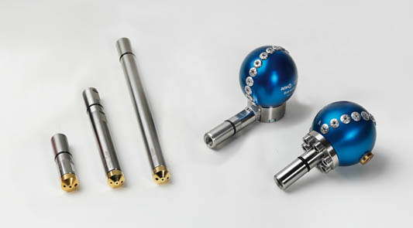
Bild Nr. 40-01 AM_CleanerAnw.jpg.
Mit dem AMF-Cleaner können Anwender Maschinen, Werkzeuge, Spannvorrichtungen und Werkstücke zwischen und nach der Bearbeitung vollautomatisch mit KSS oder Druckluft reinigen.

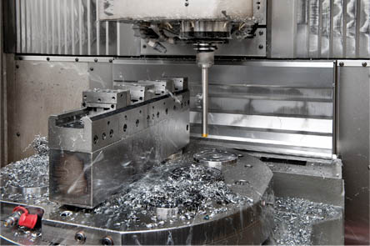
Bild Nr. 40-02 AM_CleanerAnw.jpg.
Das automatische Reinigungswerkzeug AMF-Cleaner nutzt die Funktionen von CNC-Maschinen und Bearbeitungszentren für schnelles und preiswertes Reinigen und Trocknen.

